Praktické cvičení: Trávicí soustava 1, metabolický syndrom

Literatura:
DYLEVSKÝ, I.: Anatomie a fyziologie člověka: učebnice pro zdravotnické školy. Olomouc: Epava, 1998. ISBN: 80-901667-0-9.
KOPECKÝ, M.: Somatologie pro učitele. Olomouc: UP, 2005. ISBN: 80-244-1072-9.
MACHOVÁ, J.: Biologie člověka pro učitele. Praha: Karolinum, 2002. ISBN: 80-7184-867-0.
ROKYTA, R.: Somatologie I. a II. učebnice. Praha: Eurolex Bohemia, 2006. ISBN: 80-86861-59-7.
TROJAN, S., SCHREIBER, M.: Atlas biologie člověka. Praha: Scientia, 2002. ISBN: 80-7183-257-X.

Úkol č. 1: Stavba trávící soustavy.
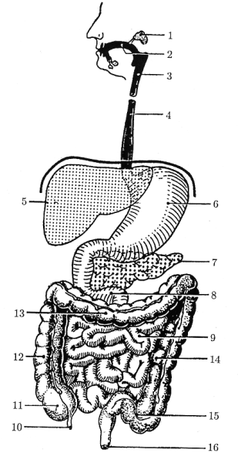
Popište (česky a latinsky) jednotlivé úseky trávicí soustavy.

- ………………………………… .
- ………………………………….
- ………………………………….
- ………………………………….
- ………………………………….
- ………………………………….
- ………………………………….
- ………………………………….
- ………………………………….
- ………………………………….
- ………………………………….
- ………………………………….
- ………………………………….
- ………………………………….
- ………………………………….
- ………………………………….

Úkol č. 2: Stavba zubu, zubní vzorce a jejich zkratky.
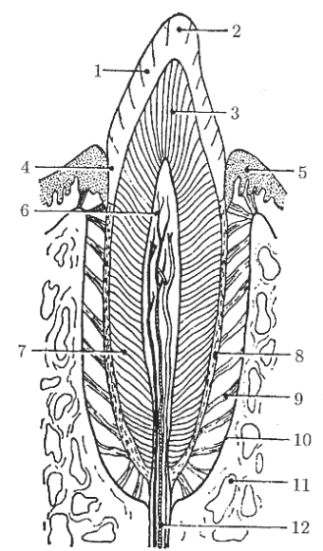
- ………………………………… .
- ………………………………….
- ………………………………….
- ………………………………….
- ………………………………….
- ………………………………….
- ………………………………….
- ………………………………….
- ………………………………….
- …………………………………
- ...………………………………
- ………………………………….

Prostudujte:
http://www.szu.cz/uploads/documents/czzp/edice/plne_znani/hygiena_20dutiny_20ustni.pdf
Doplňte tabulku:
Zuby | Latinský název | Zkratka
Řezáky
Špičáky

Zuby třenové

Stoličky

Zakreslete zubní vzorce první a druhé dentice:

Vzorec dětského chrupu Vzorec dospělého chrupu

Úkol č. 3: Slinné žlázy, sliny, salivace. Polykání.
Doplňte náležité údaje v textu a popiš obrázek:
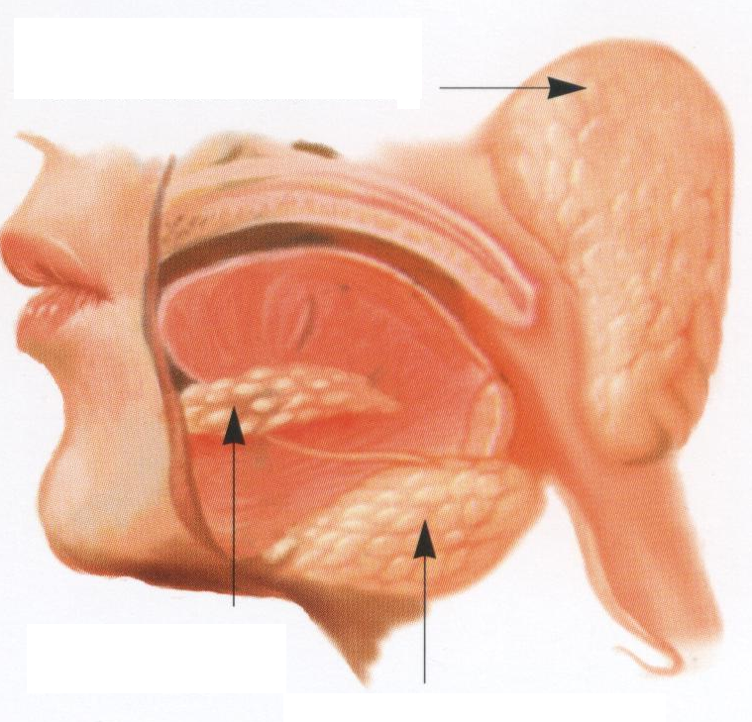
Velké slinné žlázy dělíme na:

Největší z nich je ……………...Tyto žlázy vylučují .................... (………………….). Sliny jsou slabě alkalické, vazké a plní tyto funkce:

Polykání - je ……………………….. …………………………… vyvolaný dotykem sousta s kořenem jazyka a patrovými oblouky. Poté dojde k uzavření ………………………… (při polykání zabraňuje vniknutí sousta do hrtanu) a stahům svalů ………………., ……………. a ……………………………... Řízeno ……………………………… ………………………………...

Úkol č. 4: Z videí definujte metabolický syndrom, uveďte jeho zdravotní rizika a prevenci. Poučte o této problematice alespoň jednoho člena Vaší rodiny:
http://www.ceskatelevize.cz/porady/1095946610-diagnoza/zivot-a-zdravi/129-metabolicky-syndrom/

http://www.ceskatelevize.cz/ivysilani/10315080042-tep-24/412231100222022

